LE TRIANGLE DE PENROSE

Commentaire :
Réaliser une figure dont les perspectives vues dans le plan sont impossibles.

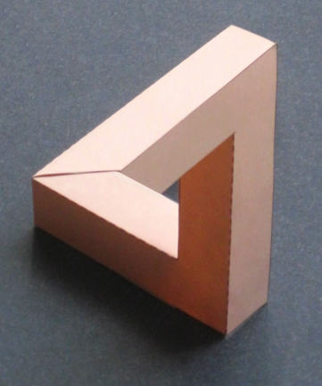

Ce triangle, appelé triangle de Penrose, semble à première vue « équilatéral ».
Mais en y regardant de plus près, le solide qui le forme montre des perspectives impossibles à obtenir dans la réalité.
Pourtant la photographie ci-dessus a été réalisée sans trucages ! Mystère…

Pour le réaliser, se munir d’une feuille de papier cartonnée et reproduire ou imprimer le patron du solide donné à la page suivante. Puis coller les languettes.

Fermez un œil !
Le triangle de Penrose apparaît en alignant l’œil ouvert, la face 1 et la face 2.

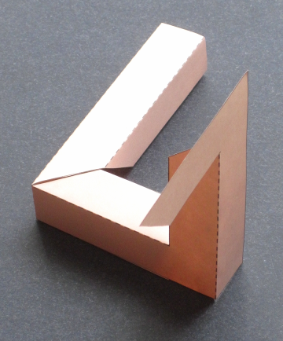
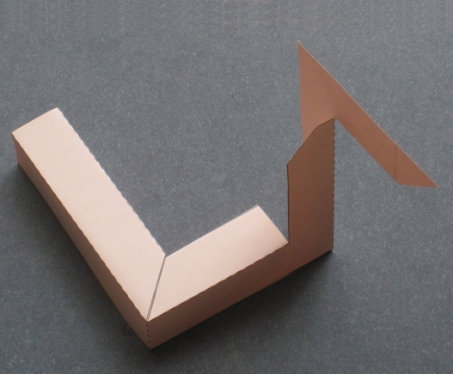
1
2

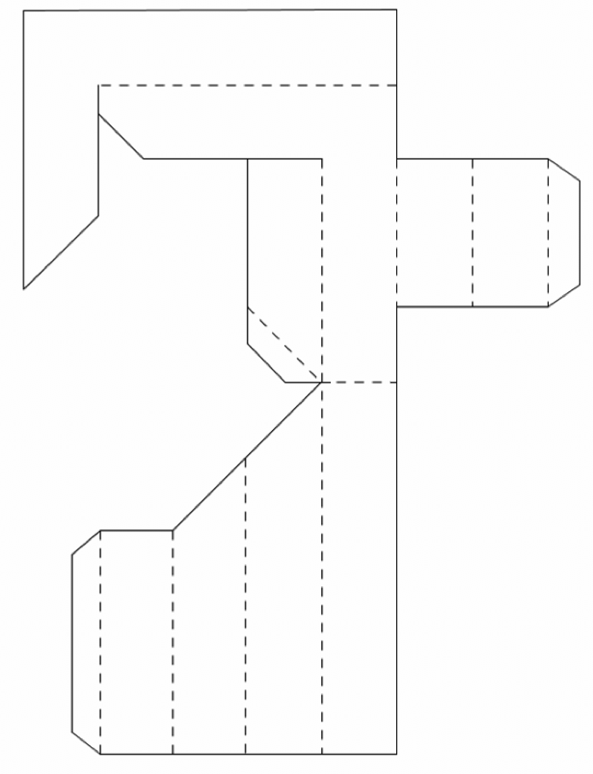

Hors du cadre de la classe, aucune reproduction, même partielle, autres que celles prévues à l'article L 122-5 du code de la propriété intellectuelle, ne peut être faite de ce site sans l'autorisation expresse de l'auteur.
www.maths-et-tiques.fr/index.php/mentions-legales

